**高二年级历史第19课时《王安石变法B》课后作业**

1.“神宗既用王安石为参知政事，安石为帝言天下财利所当开辟敛散者，帝然其说，遂创立制置三司条例司”“以通天下之利”。这说明，王安石变法初期的改革重点在于

A.分散宰相权力 B.加强皇权

C.加强军事实力 D.增加财政收入

2.王安石担任鄞县知县时，为使经济状况不佳的中下等级的民户能及时耕种收获，在青黄不接的春季，把县府粮仓中的存粮借贷给他们，约定到秋收后，交纳少量利息偿还，免遭豪强兼并之家的重利盘剥。这一做法到王安石变法时演化为

A.青苗法 B.市易法 C.免役法 D.均输法

3.王安石变法措施与商鞅变法相比，相似之处是

A.改革科举选拔制度 B.促进农业生产发展

C.改革地方行政区划 D.改变土地所有制度

4.下列王安石变法内容中，涉及民生问题的有

①青苗法 ②募役法 ③农田水利法 ④整顿太学 ⑤将兵法

A.①②③ B.②③④ C.③④⑤ D.①②⑤

5.下表展示了不同人对宋朝王安石的评价，据此得出的认识，正确的是

|  |  |
| --- | --- |
| 人物 | 评价 |
| 司马光 | 文章节义过人处甚多，但性不晓事而喜遂非，致忠直疏远，谗佞辐辏，败坏百度，以至于此 |
| 梁启超 | 若乃于三代下求完人，惟公庶足以当之矣 |
| 列宁 | 王安石是中国11世纪时的改革家，实行土地国有未成 |

A.对人物的评价受制于特定历史条件

B.同时代人因有直观感受评价更加准确

C.后人因掌握丰富资料评价较为全面

D.外国人因文化背景不同评价更为客观

6.在王安石变法中，用限制商人获利、控制市场流通的手段，使税收物资的调拨与运输体现最大经济效益的措施是

A.市易法 B.青苗法 C.均输法 D.免役法

7.下面两幅漫画，形象生动地反映了王安石变法的一些情况，从下图中你获得的历史信息是

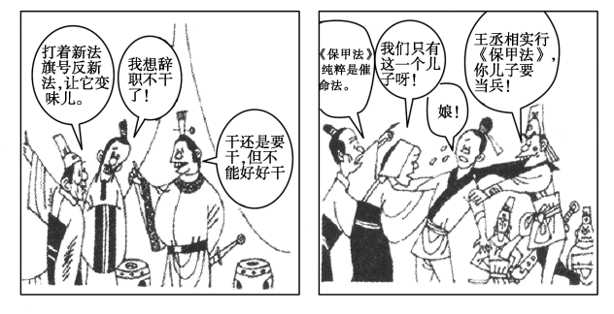①变法遭到大地主大官僚的反对

②有些反对变法的人混入变法队伍，出现用人不当问题

③新法的某些措施如保甲法，加重了人民的负担

④变法引起了北宋天下大乱

A.①②③④ B.①②③ C.①②④ D.①②

8.王安石说：“保甲之法成，则寇乱息而威势强矣。”这表明王安石推行保甲法的主要目的是

A.抵御辽和西夏的进攻 B.平息农民的反抗斗争

C.解除外部威胁 D.打击朝廷内的腐朽势力

9.公元997年，宋廷岁收2 200多万缗，收支相抵还剩大半；到王安石变法前两年，收入已经高达11 000多万缗，收支却亏1 500多万缗，“民贫乏食”而反。造成这种统治危机的根源是

A.经济衰退 B.起义频繁 C.兵力不足 D.机构臃肿

10.王安石认为国家积贫积弱的根本在于生产少，生产少而民不富，民不富则国不强。为根本解决该问题他颁布了

A.保甲法和保马法 B.青苗法和农田水利法

C.将兵法和均输法 D.市易法和募役法